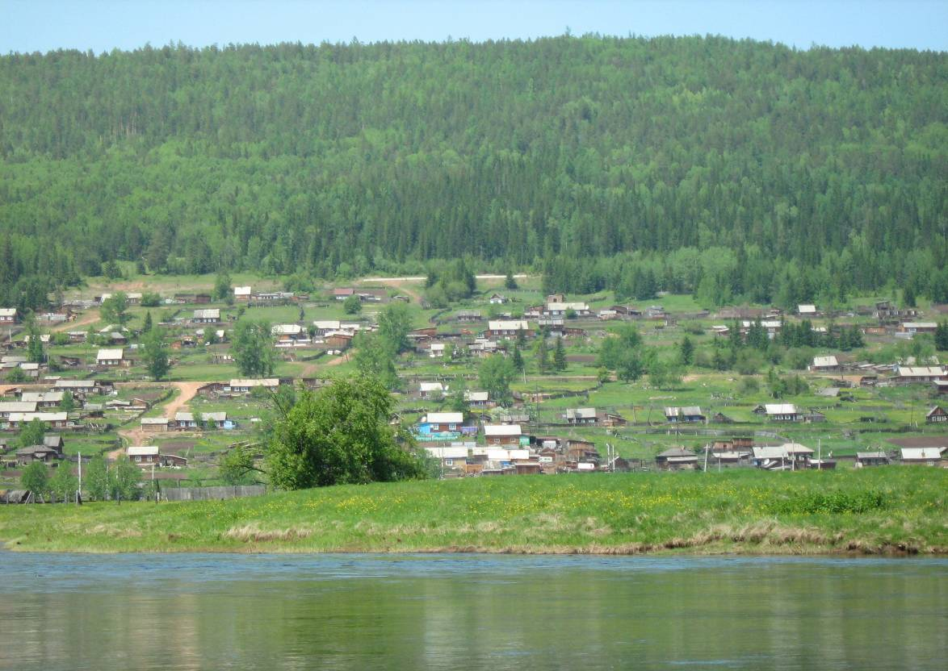
Семигорского сельского поселения
№ 13 Пятница 31 августа 2018 год

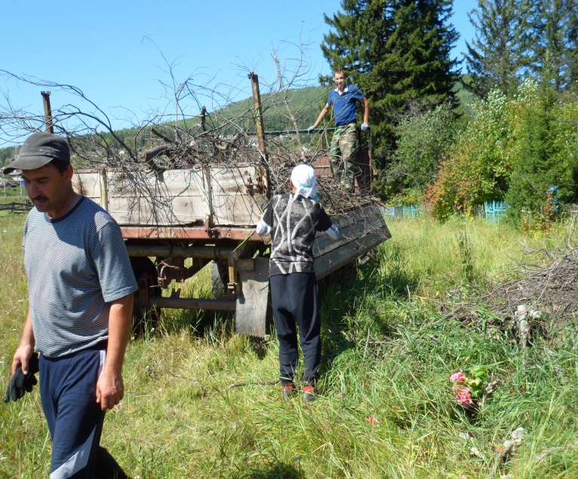
Вечная, светлая память!

Благоустройство и содержание кладбищ поселения является одной из значимых задач. Ведь чистота и порядок больше зависят не от денег, а от силы истинной любви к родной земле, от уважения собственного человеческого достоинства. Нужно создать такие условия, чтобы была обеспечена ухоженность и вокруг отдельного дома, и всей улицы. Чтобы каждый житель гордился своей деревней, своим селом.

12 августа в п. Семигорск прошел субботник по очистке территории кладбища от мусора. Вооружившись вилами и граблями очищали завалы из веток, прошлогодней листвы, венков и пластиковых бутылок возле оград кладбища, руками загружали мусор в тележки тракторов и машин. Несколько часов народ трудился приводя в порядок кладбище села и территорию вокруг него.
Администрация сельского поселения Семигорска выражает искреннюю благодарность всем, кто откликнулся на призыв по уборке и благоустройству кладбища в п.Семигорск.
Просим вас, дорогие сограждане, впредь не засорять старыми венками, бутылками и прочим мусором территорию кладбища и около кладбища. Не нужно прятать их в траву возле кладбищенской ограды и под кустами. Напоминаем вам, что места упокоения усопших — не место для распития спиртного и устройства трапезы. Кладбище — это святое место для тихой молитвы, за которым мы, живые, должны ухаживать и содержать его в чистоте.
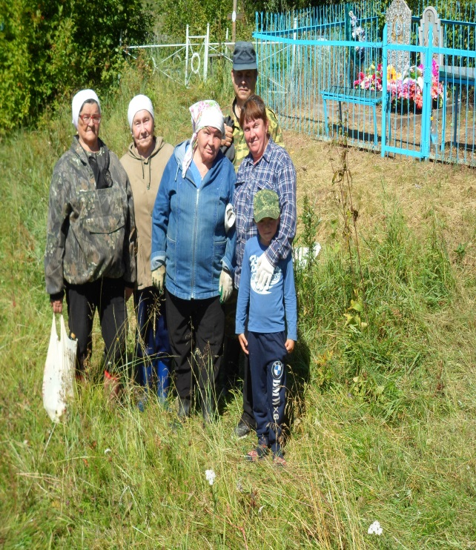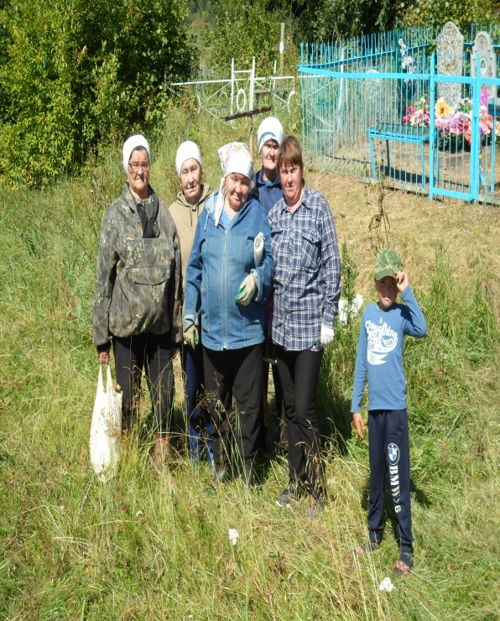

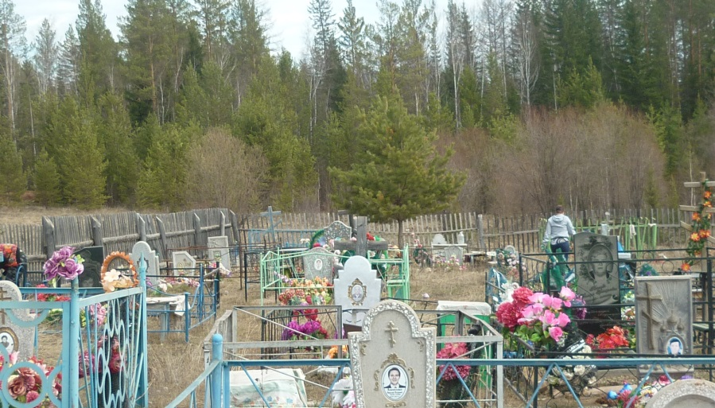

Отношение к памяти усопших — яркий показатель культуры населения и отношения к жизни. Поэтому содержать кладбище в чистоте и порядке — прямая обязанность живущих.

В субботу 5 мая 2018 г., прошел субботник по уборке территории поселкового нового кладбища, на который вышли жители поселка Семигорск. Конечно же, обычно приходят на кладбище убрать могилы своих близких и родных, но в этот раз, впрочем, как и в прошлом году, стояла более сложная задача — убрать скопившийся на территории кладбища мусор. Это — венки и искусственные цветы, сломанные ветки деревьев и бутылки. Такой объем работы нужно выполнять с привлечением техники и сообща. А потому, разобрав заранее приготовленный инвентарь и разделившись на несколько групп, участники субботника методично очищали окрестности от веток, опавшей листвы и другого, скопившегося за долгую зиму, мусора. Потребовалось немало сил и общих усилий, чтобы отчасти привести в порядок территорию. Благо погода способствовала в этот день.
Безусловно, прошедший субботник был направлен на наведение порядка на кладбище и сохранение памяти о земляках, и единым действием не ограничится, в планах привлечь на подобные мероприятия население всего поселка. Ведь кладбище — это святое место и каждый человек, независимо от должности и профессии, должен принять участие в таком мероприятии.
Все мы должны свято чтить память о наших предках, поэтому не откладывайте на потом такое благое дело как наведение чистоты на кладбище. Потому как кладбище — последнее пристанище каждого из нас и содержать его в надлежащем порядке — богоугодное дело каждого.
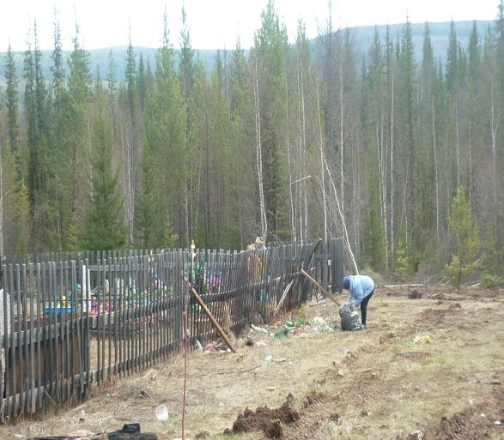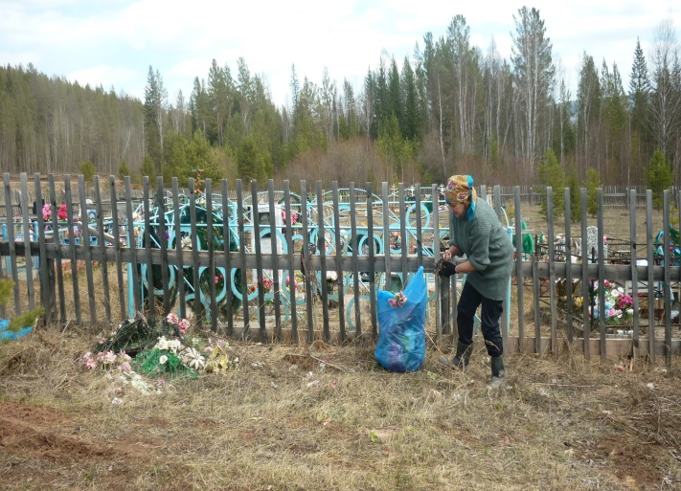
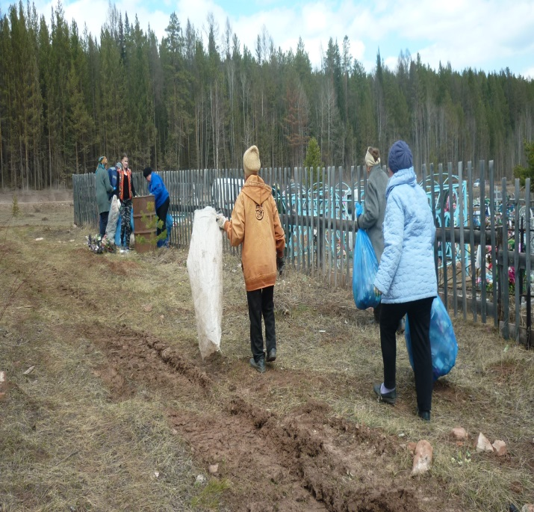
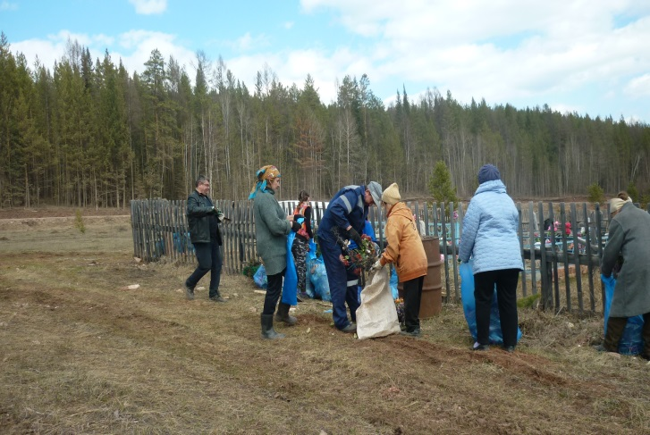
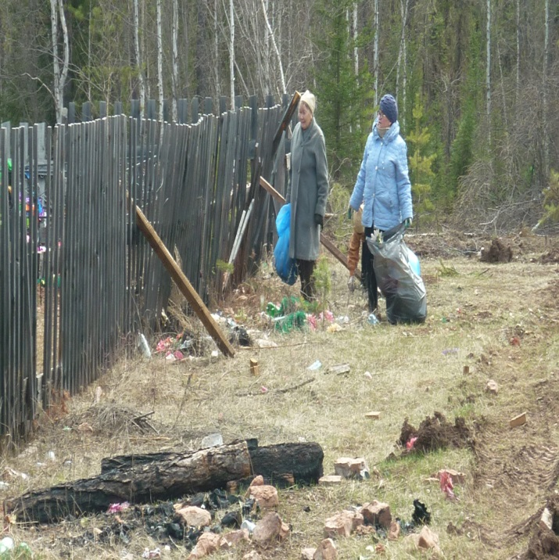

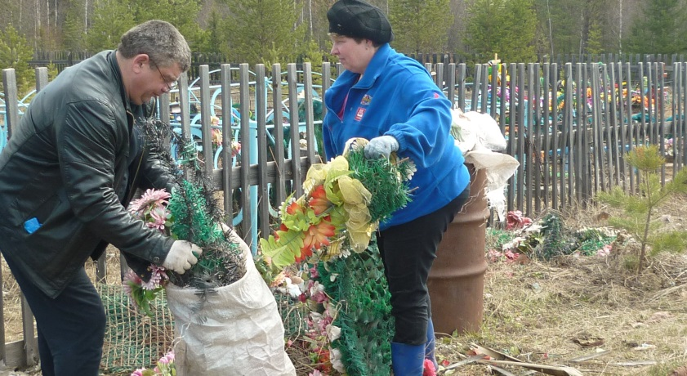

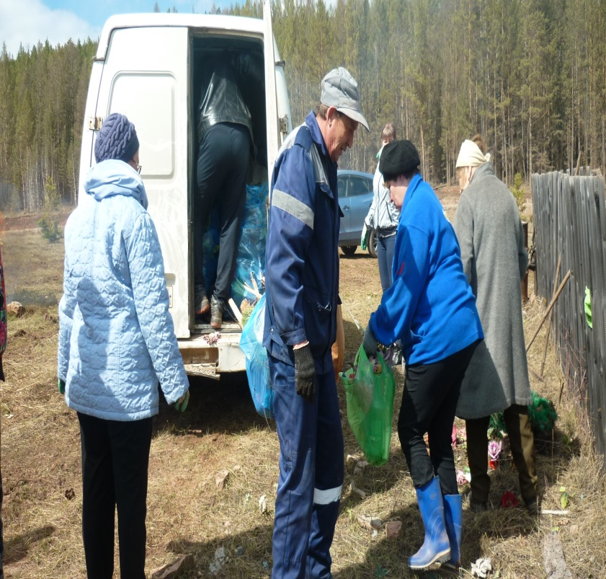

17.08.2018 г. № 216
РОССИЙСКАЯ ФЕДЕРАЦИЯ
ИРКУТСКАЯ ОБЛАСТЬ
НИЖНЕИЛИМСКИЙ РАЙОН
СЕМИГОРСКОЕ МУНИЦИПАЛЬНОЕ ОБРАЗОВАНИЕ
ДУМА
РЕШЕНИЕ
О ПРИНЯТИИ ИМУЩЕСТВА В МУНИЦИПАЛЬНУЮ СОБСТВЕННОСТЬ АДМИНИСТРАЦИИ СЕМИГОРСКОГО МУНИЦИПАЛЬНОГО ОБРАЗОВАНИЯ
Руководствуясь п.3 ст.14 Федерального Закона от 06.10.2003 г. № 131 – ФЗ «Об общих принципах организации местного самоуправления в Российской Федерации», Законом Иркутской области от 16.05. 2008 г. № 14-оз « О порядке согласования перечня имущества, подлежащего передаче, порядке направления согласованных предложений органами местного самоуправления соответствующих муниципальных образований Иркутской области уполномоченному органу государственной власти Иркутской области и перечне документов, необходимых для принятия правового акта Иркутской области о разграничении муниципального имущества», Уставом Семигорского муниципального образования, заслушав Главу Семигорского сельского поселения Сетямина А.М., Дума Семигорского сельского поселения
РЕШИЛА:
1.Принять в собственность Семигорского муниципального образования имущество:
- жилые помещения, предназначенные для постоянного проживания граждан, расположенные на территории Семигорского муниципального образования согласно договора о безвозмездной передачи имущества № 11 от 20.03.2017 г. и приложение № 7.
2.Опубликовать настоящее Решение в газете «Вестник» Семигорского сельского поселения и разместить на официальном сайте администрации Семигорского сельского поселения в информационно - телекоммуникационной сети «Интернет».
Глава Семигорского муниципального образования Сетямин А.М.

№ 13 Пятница 31 августа 2018 г. Вестник 5
Российская Федерация
Иркутская область
Нижнеилимский район
СЕМИГОРСКОЕ СЕЛЬСКОЕ ПОСЕЛЕНИЕ
АДМИНИСТРАЦИЯ
ПОСТАНОВЛЕНИЕ
От « 09 » августа 2018г. № 54
п. Семигорск
« Об утверждении программы проведение проверки готовности к отопительному периоду 2018-2019гг. жилищно-коммунального хозяйства Семигорского сельского поселения»
В Соответствии с Федеральным законом от 27.07.2010г. №190-ФЗ « О теплоснабжении», приказом Министерства энергетики Российской Федерации от 12.03.2013г. №103 «Об утверждении правил оценки готовности к отопительному сезону», руководствуясь Уставом Семигорского муниципального образования.

ПОСТАНОВЛЯЕТ:

- Утвердить Программу проведения готовности к отопительному периоду 2018-2019 гг. жилищно-коммунального хозяйства в Семигорском сельском поселении. (Приложение №1)
- Утвердить график и сроки проведения готовности к отопительному периоду 2018-2019гг. объектов жилищно-коммунального хозяйства Семигорского сельского поселения.
- Настоящее постановление опубликовать в СМИ «Вестник» и разместить на официальном сайте администрации Семигорского сельского поселения.
Глава Семигорского сельского поселения А.М. Сетямин
17.08.2018 г. № 217
РОССИЙСКАЯ ФЕДЕРАЦИЯ
ИРКУТСКАЯ ОБЛАСТЬ
НИЖНЕИЛИМСКИЙ РАЙОН
СЕМИГОРСКОЕ МУНИЦИПАЛЬНОЕ ОБРАЗОВАНИЕ
ДУМА
РЕШЕНИЕ
ОБ УТВЕРЖДЕНИИ СТРУКТУРЫ АДМИНИСТРАЦИИ СЕМИГОРСКОГО МУНИЦИПАЛЬНОГО ОБРАЗОВАНИЯ
НИЖНЕИЛИМСКОГО РАЙОНА ИРКУТСКОЙ ОБЛАСТИ
Руководствуясь Федеральным законом «Об общих принципах организации Местного самоуправления в Российской Федерации» от 06.10.2003 г. № 131-ФЗ, руководствуясь Уставом Семигорского муниципального образования, Дума Семигорского муниципального образования
РЕШИЛА:
1.Утвердить структуру администрации Семигорского муниципального образования согласно Приложению № 1 к настоящему решению.
2.Решение Думы Семигорского муниципального образования от 22 мая 2018 года № 209 «Об утверждении структуры администрации Семигорского муниципального образования Нижнеилимского района Иркутской области» признать утратившим силу.
3.Данное решение Думы вступает в силу с 01 сентября 2018 года.
4.Опубликовать настоящее Решение в периодическом печатном издании СМИ «Вестник» Семигорского сельского поселения и разместить на официальном сайте администрации Семигорского сельского поселения в информационно-телекоммуникационной сети «Интернет».
5.Контроль за исполнением настоящего Решения Думы Семигорского муниципального образования оставляю за собой.
Глава Семигорского муниципального образования А.М.Сетямин

 |  |  |  |  | Приложение № 1 к решению Думы Семигорского сельского поселения |  |  |  |  |  |  | от 17.08. |  | 2018 г. |  | № 217
 |  |  |  |  |  |  | Организационная структура администрации Семигорского сельского поселения
 |  |  |  |  | Глава Семигорского сельского поселения 1 ставка
 | Ведущий специалист по бюджету 1 ставка |  |  |  |  |  |  |  |  |  | Ведущий бухгалтер 1,3 ставки
 | Ведущий специалист по ГО ЧС 0,6 ставки |  |  |  |  |  |  |  |  |  | Инспектор ВУС 0,4 ставки
 | Специалист ЖКХ 1 ставка
 | Ведущий специалист по социальным вопросам 1 ставка |  |  |  |  |  |  |  |  |  | Сторож 2 ставки
 |  |  |  |  |  |  |  |  |  |  | Уборщица - курьер 0,5 ставки
 |  |  |  |  |  |  |  |  |  |  | Водитель 1 ставка
 |  | Гос. полномочия специалист 1 категории 0,3 ставки
 |  |  |  |  |  |  | Передача полномочий
 |  | Ведущий специалист 0,640 ставки |  |  |  |  |  |  |  |  | Технический исполнитель 0,7 ставки
 |  |  |  |  |  |  |  |  |  |  | Всего:
 |  |  |  |  |  |  |  |  |  |  | муниципальные служащие - 4,24 ст.
 |  |  |  |  |  |  |  |  |  |  | технические исполнители – 2 ст.
 |  |  |  |  |  |  |  |  |  |  | рабочие – 3,5 ст.
 |  | Глава Семигорского сельского поселения А.М. Сетямин

№ 13 Пятница 31 августа 2018 г. Вестник 7
Администрация Семигорского муниципального образования, Дума и Совет ветеранов поздравляет с юбилеем: Семченко Ирину Михайловну, Петренко Сергея Александровича, Кривошеину Марию Михайловну, Капитова Ильфата Тарасовича с ЮБИЛЕЕМ, всех именинников с ДНЕМ РОЖДЕНИЯ!
Желает крепкого здоровья на долгие годы, успехов во всем, удачи, радости и счастья!!!

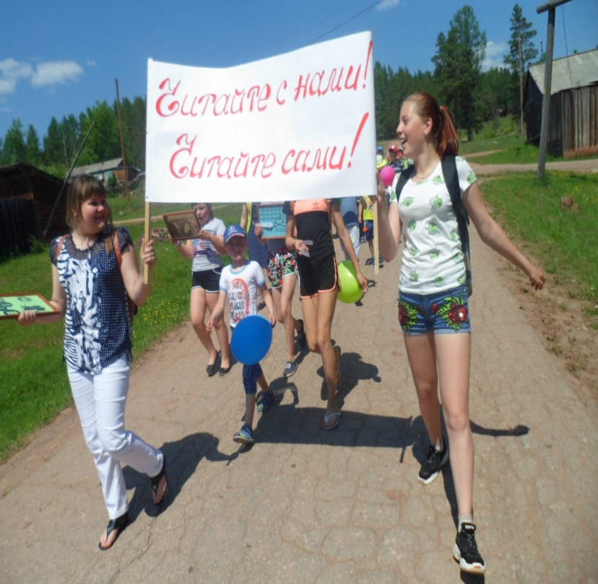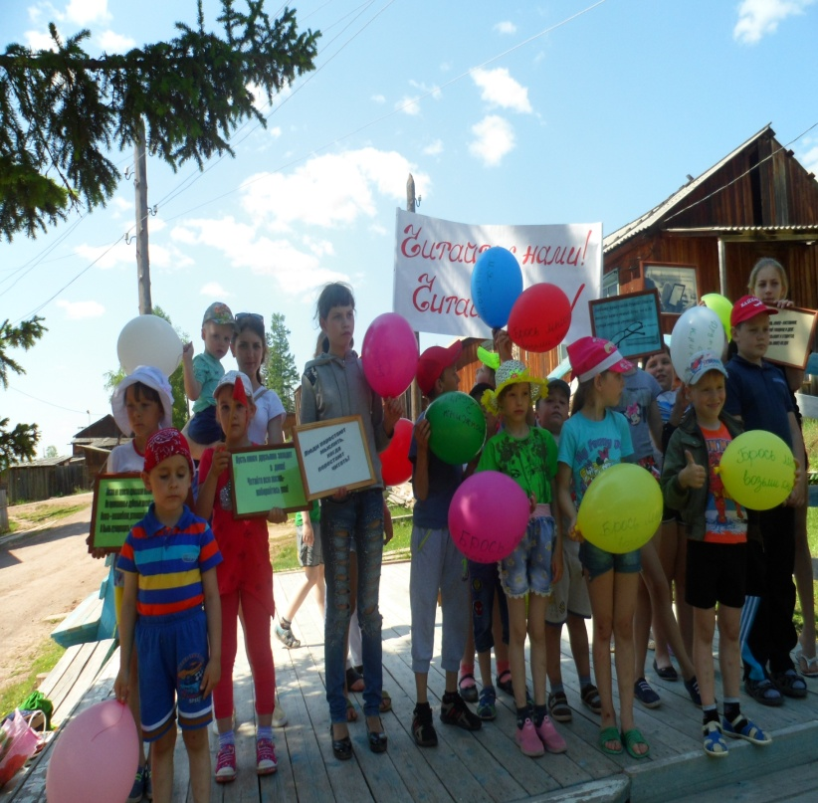

В первых числах июня в «Библиотеке - клуб» прошел праздник «Читайте с нами! Читайте сами!» с детьми оздоровительной детской площадки. Ребята надували сами

8 Пятница 31 августа 2018 г. Вестник № 13

воздушные шары и на них писали обращения, призывы, чтоб люди больше читали книги. Красивой, яркой колонной с шарами и листовками все вместе прошли по улицам Кубанская, Октябрьская, произнося четко речевку «Хочешь все знать? Нечего спать! Друга бери - в библиотеку иди!» Дети призывали всех жильцов к чтению. После шествия около площади администрации ребятишек встретили Бабки-ежки. Сказочные персонажи набрали себе по команде и соревновались вместе с детьми. После игр все дружно прошли в библиотеку, познакомились с книжной выставкой, где детям были порекомендованы книги для чтения в летние каникулы. Таким образом, работники библиотека-клуб продемонстрировали детям и взрослым право на доступ к информации и на чтение интересных книг.

Культорганизатор: Святкина Л.Г.

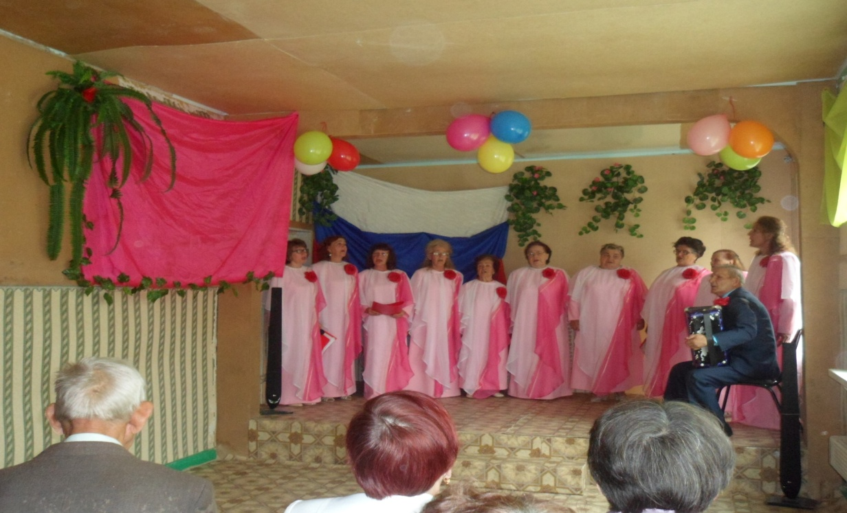

Россия – самая большая страна в мире. Она расположена сразу на двух материках – в Европе и в Азии. Только в ней есть и полярный пояс, и тундра, и тайга, и тропики. В нашей стране живет очень много народностей и у каждого из них есть свои музыка, песни, культура, обычаи и обряды. Но всех их объединяет любовь к одной большой стране – России!
12 июня МКУК «Библиотекой – клуб» проведен праздник «Моя Россия». Пожилые жители поселка, были приглашены на мероприятие по приглашениям. Заранее были написаны и объявления. В этот день с утра пошел дождь. Но, несмотря на дождливую погоду, люди пришли на праздник. Вокальный коллектив «Семигорочка» выступили с концертом. Прозвучали песни о любви к России. Ведущая - Святкина Л.Г. провела небольшую викторину «Назад в СССР». Зрителям было интересно вспомнить цены на продукты в те времена. Все с удовольствием

№ 13 Пятница 31 августа 2018 г. Вестник 9

отвечали на вопросы. А так же были заданы вопросы о истории России.
После праздника жители благодарили коллектив за концерт, за хорошее настроение, подаренное им во время праздника. Значит, праздник удался. А это самое главное, чего мы стараемся добиваться на наших мероприятиях.

Культорганизатор: Святкина Л.Г.

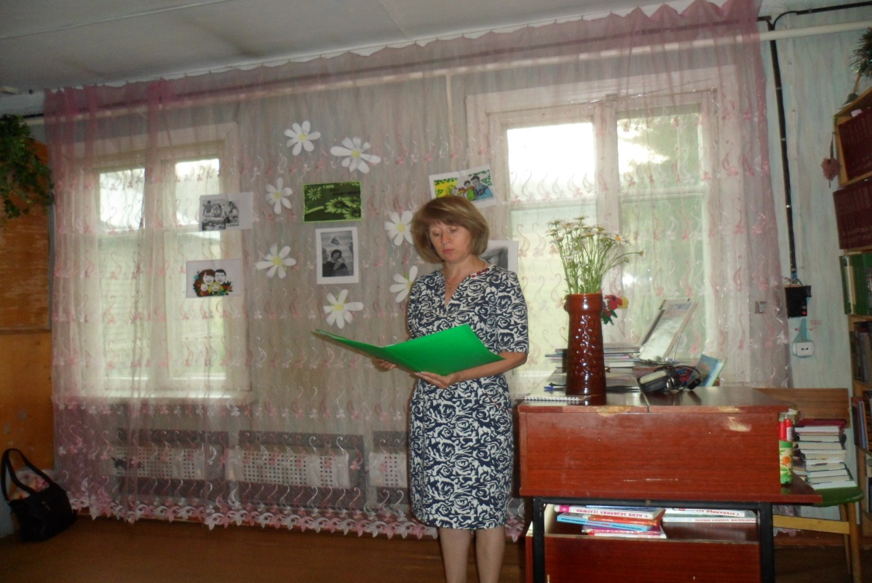

Все начинается с любви
3 июля в МКУК «Библиотека-клуб» прошла познавательно- развлекательная игра «Все начинается с любви». Мероприятие началось с рассказа об истории праздника, его символах и его святых покровителях – Петре и Февронии, об истории их великой любви и верности. Участникам игры было предложено вспомнить, как можно больше юбилейных свадебных дат, написав их названия. Интересное задание командам было такое- из представленных фотографий литературных писателей, поэтов они должны были найти их вторые половины. Отвечали на вопросы викторины, связанные с любовью и семьей.
Семья, близкие люди, семейные ценности – это то, на чем держится вера людей в добро и справедливость. Давайте будем беречь их вместе!

10 Пятница 31 августа 2018 г. Вестник № 13

Объявление:
Уважаемые жители поселка Семигорск!
Для исключения случаев наезда на крупнорогатый скот администрация Семигорского муниципального образования обращается к владельцам крупнорогатого скота, что согласно п.4 ст.11.1 Кодекса Российской Федерации об административных нарушениях от 30 декабря 2001 года
№ 195 ФЗ, решения Думы от 25 января 2013 г. № 8 «О содержании и выпасе сельскохозяйственных животных на территории Семигорского муниципального образования»
предусмотрена административная ответственность в виде штрафа до 5 тысяч рублей за нарушение правил проезда гужевым транспортом и прогона скота через железнодорожные пути, а также за нарушение правил выпаса скота вблизи железнодорожных путей угрожающего безопасности движения на железнодорожном транспорте. При причинении ущерба ОАО «РЖД» при транспортных происшествиях и иных, связанных с нарушением правил безопасности движения и эксплуатации железнодорожного транспорта событиях в связи с нахождением на железнодорожных путях крупного рогатого скота, убытки могут быть взысканы с собственника крупного рогатого скота в судебном порядке.
Основание: сопроводительное письмо начальника Ленской дистанции пути, решение Думы.
Администрация Семигорского муниципального образования

Г Р А Ж Д А Н Е !
Будьте осторожны с огнем! Не бросайте спичек и окурков не затушенными! Прячьте спички от детей и не оставляйте детей без присмотра! При возникновении пожара немедленно вызывайте пожарную охрану по телефонам 89246101847 - водитель пожарной машины, 64-4-71 - администрация.

665682 Администрация Распространяется бесплатно
пос. Семигорск 64 – 4 -71 Дума сельского Газета выходит
ул. Октябрьская, 1 поселения 2 раз в месяц кол-во 35 шт.
Гл. редактор А.М. Сетямин

Отв. за выпуск М.Е.Янгурская

